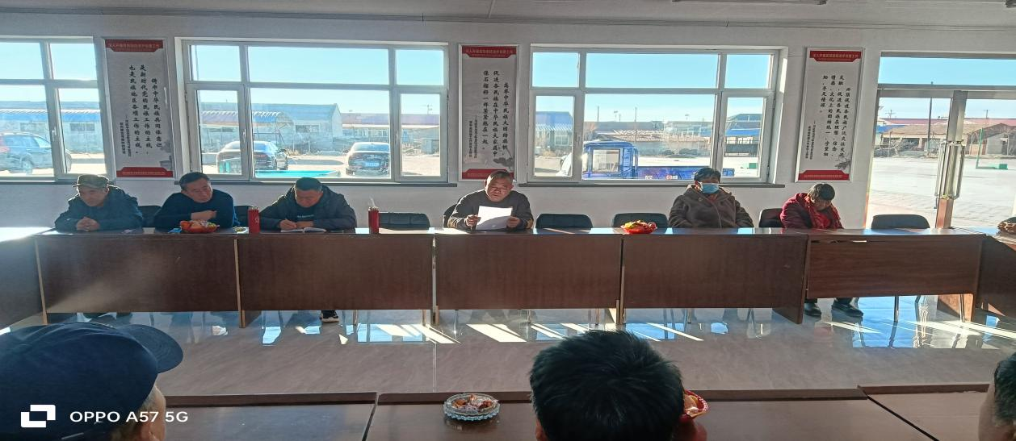

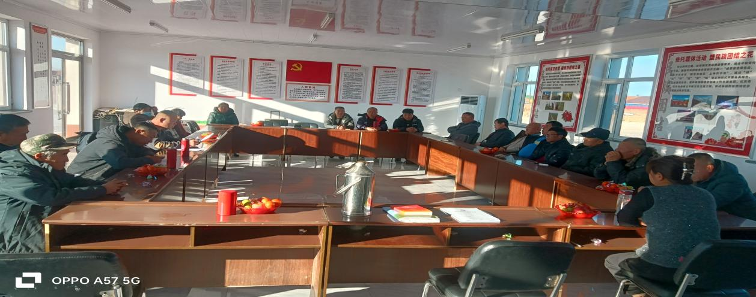

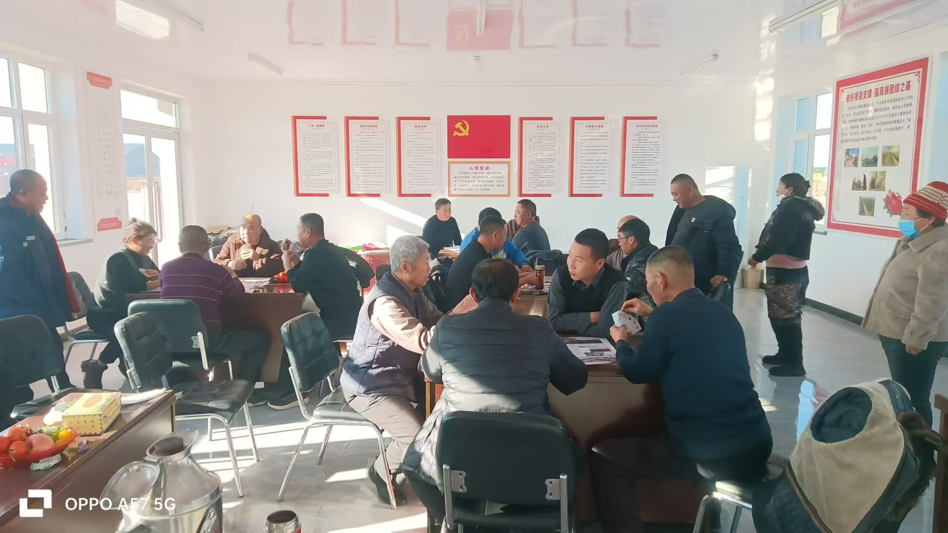

2025年1月1日元旦东沙日浩来嘎查召开“庆元旦”座谈会，并组织开展扑克大赛，嘎查“两委”成员、党员、群众参加相关活动。